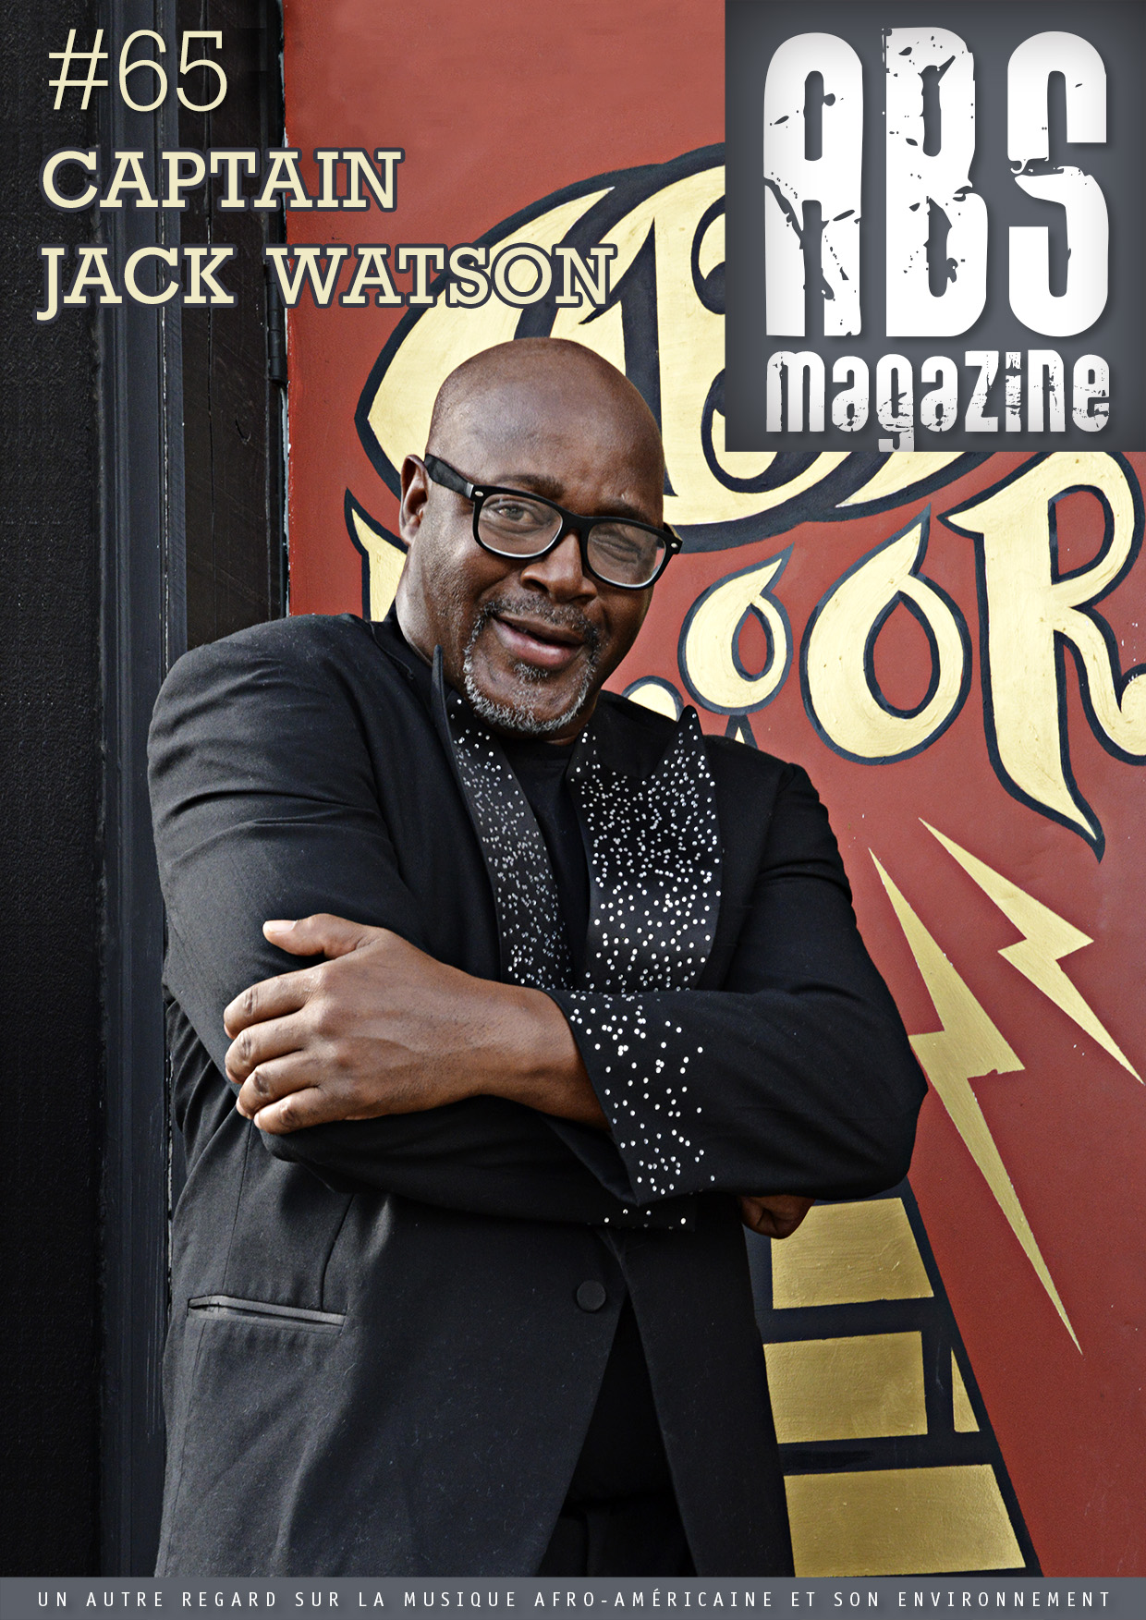

Chose promise, chose due ! Nous vous avions annoncé dans le précédent édito la poursuite de notre périple à Austin, Texas, et nous tenons parole. C’est d’abord – sous la plume de Jean-Luc Vabres – avec un personnage haut en couleur que le voyage continue : Captain Jack Watson. Bluesman adepte d’Internet, il se fait connaître via les réseaux sociaux, mais l’entendre “en direct” et le voir sur scène est une véritable expérience. C’est un excellent chanteur songwriter et un showman né. Dans la continuité, une présentation du Eastside Kings Festival – via l’édition 2018 – vous est ici faite par votre serviteur ; de quoi, je l’espère, vous mettre l’eau à la bouche et, qui sait, peut-être vous donner envie de prendre un billet d’avion ? (la programmation 2019, somptueuse, est dévoilée ICI). Du Texas, on passe au Mississippi, grâce à la rencontre de Robert Sacré avec une chanteuse de Soul/Blues pétrie de talent : J.J. Thame. Enfin, cap sur Chicago. Gilbert Guyonnet vous parlera d’un artiste méconnu, emblématique de Maxwell Street, Bobby “Top Hat” Davis, dans un article illustré en majorité par des photos inédites de notre ami disparu Jean-Pierre Urbain. De nombreuses nouveautés et rééditions en disques sont enfin à l’honneur, ainsi que trois ouvrages qui s’avèrent dores et déjà indispensables à tout amateur qui se respecte. Bonne lecture. Marcel Bénédit

J.J. Thames
29 avril 2019 marcel “big chief” editor ABS MAG #65 0
JJ Thames, Liège, avril 2016. Photo © Robert Sacré

A Misissippi Blues Diva

• À l’approche de la quarantaine, Jennifer J.J. Thames a tout connu. Les hauts et les bas d’une vie chahutée. Si tout démarre par une enfance heureuse à Detroit, des promesses de carrière dans le show-business, des aller-retours Detroit – Mississippi – New York – Detroit – Mississippi, une vie précaire de SDF à New York, des maternités prématurées, la perte d’êtres chers et autres mésaventures seront son lot avant de (re)trouver sa voie/sa voix dans la musique et de devenir une personnalité qui compte désormais dans le domaine du Mississippi Soul/Blues.

“J.J. Thames is the future of the Blues” (Dorothy Moore)
À Detroit, où elle est née en 1982 et où elle grandit, c’est à l’école et à l’église que ses capacités vocales exceptionnelles sont découvertes puis mises à l’honneur. Affamée d’expériences pimentées et de sensations fortes, elle décide de se lancer dans une carrière musicale, mais rien n’est simple. C’est compter sans les aléas de la vie, les accidents de parcours. À 17 ans, elle donne naissance au premier de ses trois fils et à 18 ans elle est SDF à New York ; puis elle se lance dans une carrière de rappeuse avant de rejoindre ses parents et d’aller, avec eux, dans le Mississippi et d’y prendre ses marques sur la scène Blues et R&B de Jackson. En 2004, naissance de son deuxième fils qui meurt prématurément, avant son deuxième anniversaire. Après cette épreuve, en 2006, nouvelle volte-face, Jennifer regagne Detroit et se lance dans une expérience reggae/rock puis soul à la Motown. Mais en 2012 elle retourne à Jackson, Mississippi, et chante partout où elle peut. Elle est remarquée par Grady Champion pour lequel elle grave son premier album de Soul Blues en 2014 (1). Elle a trouvé sa voie et fréquente assidument ses pairs dans la bande à Champion : Mr. Sipp, Jarekus Singleton, Eddie Cotton Jr… Finis, les « un peu de tout » sans rien approfondir, les foucades, les galères et les incertitudes : elle devient une valeur sûre du Mississippi Soul/Blues et elle enchaîne les tournées US et européennes, globalement couronnées de succès. Ne tenant pas en place, elle affiche encore un séjour de quelques semaines à Atlanta pour participer à un show télévisé et, début 2017, elle s’installe à New Orleans avant de regagner Jackson, MS puis, récemment, se fixer à Las Vagas, Nevada… Son deuxième album est paru en 2016 (2), le troisième est prévu en 2020. Ne la ratez pas si elle passe près de chez vous : c’est une tornade qui renverse tout sur son passage. Bien en chair, elle ,’en est pas moins sexy, elle danse avec grâce et talent, son visage est expressif, tout y passe, l’ironie, la joie, l’autodérision, la déception voire la colère (simulée) et sa voix rappe les nerfs. Irrésistible !
JJ Thames. Photo © Gerald Belcher Jr. Photography
« J’ai eu une enfance heureuse à Detroit avec un père pasteur qui travaillait pour General Motors et une mère qui était dans les services sociaux. J’ai chanté dès mon plus jeune âge, influencée par les sons de la Motown, mais j’ai reçu une double formation : musique classique et jazz. J’avais 9 ans quand j’ai chanté en public pour la première fois et, à 17 ans, j’étais devenue une « blues shooter » très populaire localement, considérée comme une sorte d’enfant prodige avec une voix unique, forte et nuancée. Mais à 17 ans je me suis retrouvée enceinte, j’ai accouché, et c’était le moment où mon père prenait sa retraite de General Motors et s’apprêtait à descendre dans le Mississippi pour y occuper un poste de Pasteur. J’ai accouché, et mes parents ont insisté pour que j’aille avec eux à Jackson, Mississippi. J’ai fini par accepter en pensant que j’avais tort, j’étais une citadine et je n’avais pas envie d’aller m’enterrer dans une zone rurale ou une « petite ville de province » comme Jackson mais, hallelujah !, ce fut une révélation. J’y ai entamé des études de Commerce et Marketing au Mississippi College et, surtout, j’ai eu un plaisir immense à m’immerger dans le Chitlin’ circtuit avec Marvin Sease, Bobby “Blue” Bland, Peggy Scott-Adams, Willie Clayton et Denise LaSalle, entre autres. J’ai découvert que j’adorais la musique soul blues et qu’elle me convenait parfaitement en mélangeant ma sensibilité urbaine à des compos plus rurales. C’est devenu ma marque de fabrique et cela plaît beaucoup aux gens qui viennent à mes concerts.
JJ Thames. Photo © Gerald Belcher Jr. Photography
En 2004 j’ai accouché de mon deuxième fils qui, hélas, est décédé quelques jours avant son deuxième anniversaire. Sous le coup d’un cafard énorme, je suis retournée à Detroit où je ne trouvais de consolation que dans le fait de chanter. J’ai alors décidé de concrétiser mon rêve et me lancer dans une carrière de chanteuse professionnelle. En 2008, je suis allée m’installer à New York, surfant sur mes succès de Detroit mais, patatras, c’était un milieu super compétitif et impitoyable. J’ai dû déchanter (smille). J’y ai enrichi mon expérience musicale, mais je n’avais pas de boulot, pas d’argent et pas d’endroit où dormir ni habiter ! Alors je suis allée à un coin de la West 4th Street et je me suis mise à chialer puis à chanter a capella des standards de jazz traditionnel et les gens m’ont donné du fric, un paquet de fric, tu imagines ? Je n’avais pas de guitare ni de claviers, je n’avais que ma voix et mon cœur brisé, mes émotions me submergeaient et c’est passé dans mon chant, c’est comme cela que je m’explique la générosité des gens qui ont été touchés. J’étais désespérée, au fond du trou et c’est là que j’ai compris ce que c’était que l’essence même du Blues ! Puis, en catimini, j’ai pu squatter une chambre dans un refuge dans le Sud du Bronx… Donc je n’étais pas tout à fait SDF, j’avais un toit au-dessus de ma tête, mais il y avait des rats énormes dans tout l’immeuble, dans ma chambre aussi et dans la douche, la fenêtre était cassée, donc quand je prenais une douche, l’eau était parfois chaude ou tiède mais il faisait quand même glacial en hiver, en plus les toilettes étaient bouchées… La galère ! En fait j’étais à New York pour graver un disque avec un gars que j’avais rencontré là-bas lors d’une précédente visite dans la Grosse Pomme (NDLR : Big Apple, New York) pour aller à un concert de eZa Brown, qui faisait partie de mes mentors. J’avais pas d’orchestre, pas d’endroit où dormir, rien. Alors je suis allée au studio avec mes valises et tout mon barda, on a commencé la séance à 7h du soir et j’ai tiré sur la corde en multipliant les prises jusque 5 heures du matin. Bien sûr, le gars a fini par comprendre ma situation et il m’a aidé à trouver un job de serveuse dans un bar puis de manager-assistant dans un restaurant. Avant cela , j’avais commencé à dormir dans les trains ; il y en a toute la nuit à New York ! Jusqu’à ce que je trouve ces petits boulots et cette chambre dans ce trou à rats. J’avais rencontré mon bienfaiteur. Tu vois, pendant tout ce temps, être SDF sans savoir où trouver de l’argent, sans savoir si j’allais manger ni trouver un abri, tout cela m’a filé le blues et m’a apprit à le chanter, c’était du vécu. ! Et on n’était pas dans le Mississippi, c’était à New York…
JJ Thames, Liège, avril 2016. Photo © Robert Sacré
Rapidement, j’ai intégré la scène ska/punk/reggae/rock en accompagnant Outlaw Nation, un band de reggae/rock et aussi des groupes reconnus de la scène underground comme Fishbone, The (English) Beat, Israel Vibrations, Bad Brains, The Meat Puppets et Slightly Stoopid ou 311, tous à mille lieues du Blues ! Mais, avec eux, j’ai appris des choses que j’utilise encore aujourd’hui : par exemple, H.R. – le chanteur de Bad Brains – m’a appris à passer d’un style musical à un autre dans le même morceau. Je l’observais avec admiration démarrer un morceau punk et passer à un mode reggae style Bob Marley avant de passer à du rock métal ; c’était fascinant et je me suis dit, bon, OK, moi aussi je peux faire cela aussi ! Et c’est ce que beaucoup de gens veulent. Ils sont rarement fans d’un seul style musical et même si j’ai complètement changé d’orientation en passant dans la « rots music », c’est toujours valable. Tu es venu à mes shows, tu as entendus ces passages d’un style à l’autre, non ? Exemple? Je chante No Woman No Cry de Bob Marley, mais j’y ajoute une grosse louche de jazz et je conclus en mode blues… Pareil pour mes autres chansons. J’ai appris encore autre chose d’utile de mes copains New-Yorkais, c’est l’énergie implacable et sans cesse au top niveau qu’ils mettaient dans tous leurs shows, sans baisse de régime quel que soit le nombre de spectateurs, show après show. Certains artistes montent sur scène et attendent du public qu’il leur donne de l’énergie, mais ils se trompent, c’est eux qui doivent d’abord en donner au public et le public le leur rendra. Il y a cette synergie ininterrompue qui se traduit par un show intense et irrésistible. J’essaie d’appliquer ce principe et je vois que cela marche du tonnerre.
JJ Thames. Photo © Gerald Belcher Jr. Photography
Mais j’ai fini par en avoir marre de ma vie faite d’insécurité et de galères en tout genre. En plus, j’avais accouché de mon troisième fils en 2010 et il me devenait impossible d’élever dignement les enfants qui me restaient. Donc, en 2012, complètement fauchée et avec deux garçons en bas âge, je suis retournée dans le Mississippi. Cela m’avait brisé le cœur de quitter les musicos de New York, mais j’étais sans ressources et sans illusions, j’avais compris qu’il n’y avait pas d’avenir pour une femme dans leur branche. Les hommes peuvent faire cela toute leur vie, mais pas des femmes, il n’y en a aucune de plus de 30 ans dans ce milieu, donc je devais faire autre chose. À Jackson, j’ hésitais à m’imposer à mes parents qui réprouvaient mon style de vie et j’ai à nouveau trouvé à me caser avec mes fils dans un refuge pour mères célibataires. Mais mes parents et ma famille sont venus me chercher et ce fut un nouveau départ. J’ai fait la connaissance de Grady Champion qui a aimé ma façon de travailler et mon style. J’étais revenue à un style Soul Blues qui le branchait et, avec Carole DeAngelis, il a produit mon premier album sur son label De Champ en 2013, sorti au printemps 2014 (1). Il m’a mise en contact avec ses potes Mr. Sipp, Eddie Cotton Jr., Jarekus Singleton. On a immédiatement sympathisé. On est copains, main dans la main, et ma carrière internationale a pris son essor.
J’ai galéré grave pendant plus de dix ans et ma santé en a pris un coup. J’ai dû me faire opérer de l’estomac deux jours avant ma première tournée en France. J’ai réussi à convaincre mon chirurgien de me laisser sortir de l’hôpital car je ne voulais pas rater ce voyage et, malgré des douleurs permanentes et les risques, j’ai donné le meilleur de moi-même et j’ai surmonté cette épreuve. Depuis, je suis bien dans ma peau et ce qui me console le plus, c’est ce que m’a dit mon fils aîné. Il a 15 ans et il vit avec son père à Tucson, Arizona. Il est en surpoids mais fait du basket en compétition et il m’a dit : “ Mom, grâce à toi, je sais que je peux faire absolument ce que je veux, atteindre mes objectifs quels que soient les obstacles, je t’ai observée et tu m’as montré que rien n’est impossible… ” Tu sais, quand ton fils te dit cela, ça te paie pour chaque larme, chaque nuit d’enfer, chaque frayeur que tu as pu vivre. Tout est annulé quand tu sais que tes gosses sont passés par cet enfer avec toi et que l’aîné, à 15 ans, peut revenir sur ces épreuves et dire “ Mom, tu as su t’accrocher, tu es forte, tu nous a aidés à l’être aussi, tu t’es jamais découragée et vois maintenant où tu en es… On est fiers de toi ! Tu tournes en France et tu passes même à la radio en Afrique…. Wow ! ” Cela me rappelle tous les jours à rester humble et à penser à tous ceux qui se sont investis dans ma carrière et dans ma vie. Je suis épanouie maintenant et l’avenir semble sans nuages. Je viens de passer quelque temps à New Orleans, cela me plairait de chanter au Jazz Fest’, je pose des jalons… Je reste néanmoins vigilante, je sais que tout peut basculer d’un jour à l’autre, mais je suis optimiste. J’ai soif de concerts à donner partout dans le monde, d’amour à donner à tous ceux qui me sont proches, et ce compris tous ceux qui viennent à mes concerts…
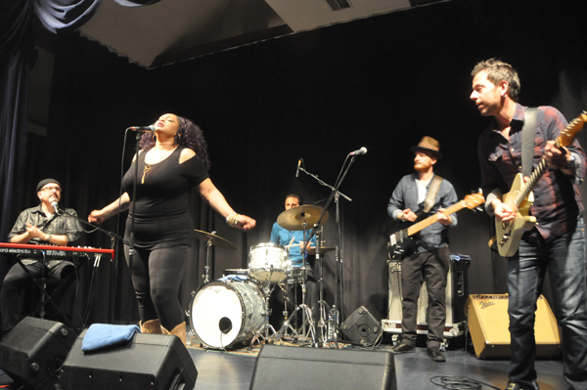JJ Thames en concert avec le groupe de Fabrice Bessouat (drums), Chateau d’Oupeye (Belgique), octobre 2017. Photo © Robert Sacré
Venez me voir et m’écouter, vous ne le regretterez pas, d’autant plus que si j’ai mon propre band quand je suis aux States, j’ai trouvé ici en Europe des accompagnateurs de grand talent, celui de Fabrice Bessouat en particulier, avec lequel je suis parfaitement à l’aise et avec lequel je peux donner libre cours à ma créativité ; on est sur la même longueur d’onde et on se complète parfaitement (3). Bien sûr, les choses étant ce qu’elles sont, il pourrait y avoir des changements, on verra ce que l’avenir nous réserve… »

Par Robert Sacré

Infos concerts et tournées :
Le bilan des concerts et tournées à mettre à l’actif de J.J. Thames est impressionnant depuis ses débuts en clubs, de 2000 à 2006 et encore en 2012 à Jackson, MS, et de 2007 à 2011 à Detroit. De 2013 à 2015, Ms Thames était passée à la vitesse supérieure avec des concerts dans tout le Sud des États-Unis et, en 2016, première apparition en France au Bain de Blues Festival en avril puis en Australie en automne. 2017 fut une grande année avec une cinquantaine de concerts et apparitions en festivals aux USA et au Canada en été (tournée « Have Blues Will Travel ») et en Europe à l’automne (tournée « Raw Sugar European Tour ». Au programme en 2018, la Corée du Sud, l’Europe à nouveau, USA et Amérique du Sud (tournée « Blues Rock For Your Soul »). 2019 promet d’être encore plus riche avec la Russie en janvier/février, l’Europe en avril (pour la 5ème fois), l’Amérique du Sud en mai, retour en France en juin, Tbilissi en Géorgie en juillet et France en août. Qui dit mieux ?
Projets :
En ce printemps 2019, J.J. Thames travaille sur un nouvel album intitulé « Moonchild », un mélange de Blues traditionnel, de Soul, de Blues/rock, de Reggae et de Jazz. Il devrait paraître début 2020 en même temps qu’une autobiographie déjà bien avancée. Ce n’est pas tout, puisqu’il est aussi question d’un film-documentaire la concernant. Elle envisage encore d’ouvrir et de gérer un food-truck ainsi qu’un cabaret pour concerts live à Las Vegas, Nevada… Pour une jeune femme qui a été diagnostiquée du syndrome d’Asperger (4) en 2015, elle fait preuve d’un entregent remarquable et d’une énergie inépuisable et, à force de volonté, elle a pu surmonter des problèmes de communication non verbale et de relations sociales inhérents à cette pathologie. Chapeau l’artiste !

Notes :
1. « Tell You What I Know» – Dechamp Records/Malaco (2014)
2. « Raw Sugar » – Dechamp Records/ Malaco, (2016)
3. Fabrice Bessouat (dms), Cedric LeGoff (claviers), Antoine Escalier (basse) et Yann Cuyeu (gt)
4. Une forme d’autisme qui n’affecte en rien le langage, l’intelligence ni la créativité ; seules sont affectées – à des degrés divers selon l’individu – la communication non verbale et les interactions sociales.

Delta Moon Babylon Is Falling
Jumping Jack Records – www.deltamoon.com
Delta Moon est un quartet d’Atlanta, Géorgie, centré sur Tom Gray (chant, lap steel guitare, claviers, harmonica) et Mark Johnson (guitaret, chant) avec un répertoire de Delta blues, de Gospel, de Soul et de Southern rock. Ils ont remporté l’International Blues Challenge à Memphis en 2003 et glané un paquet d’autres prix par la suite. Ici, on a leur dixième album avec cinq compositions originales et six reprises. Cela démarre en fanfare avec Long Way To Go composé par Tom Gray sur le canevas d’un work song avec appel-réponse, en médium et avec slide guitar. Le Gospel est présent avec une version de Nobody’s Fault But Mine en slow – bel hommage à Blind Willie Johnson – et avec une version saccadée, en medium, de Babylon Is Falling, l’hymne bien connu de la secte des Shakers. Skinny Woman est emprunté à R.L. Burnside et l’inquiétant Somebody In My Home à Howling Wolf ; ces versions sont très réussies, bien plus que le One More Heartache de Marvin Gaye, trop mièvre, tandis que Louisiana Rain, de Tom Petty – une ballade au ton suranné – passe un brin mieux la rampe. On retiendra aussi le boogie d’excellente facture One Mountain At A Time, de même que Christmas T

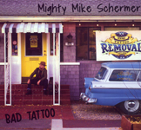

Mighty Mike Schermer Bad Tattoo
Finedog Records FD61041/ Vizztone Label Group – www.vizztone.com
Septième album pour Schermer qui a invité quelques guests de renom et qui assure brillamment à la guitare et, chapeau, il a composé les 12 faces de cet opus. Mais comme chanteur, pour son répertoire, il est desservi par une voix un peu légère de rocker ; par contre elle convient bien dans le rock ’n roll How Much Longer et dans des ballades comme I Can’t Let It Go. En outre, il sacrifie à une mode que je réprouve (et cela n’engage que moi !) en utilisant des chœurs – autant je trouve cela on ne peut mieux adapté dans le black gospel, autant je trouve qu’en blues et R&B cela peut parfois donner un côté mièvre. Aurait-il adopté cette pratique au contact de pointures qu’il a accompagnées lors de sa longue carrière comme Elvin Bishop, Bonnie Raitt, Charlie Musselwhite, Angela Strehli, Maria Mudaur, Howard Tate, Pinetop Perkins et bien d’autres sans oublier Marcia Ball (il fait partie de son band et a enregistré avec elle) ? Ces réserves mises à part, il faut dire que cet album est riche en passages plaisants, comme le bien enlevé She Won’t Be Coming Back avec Eric Bernhardt au sax baryton et de belles parties de guitare (Schermer) ; il y a aussi Bad Tatoo, un jump blues où les saxophonistes sont à l’honneur. Notons encore Baby Down The Well en médium avec Aki Kumar à l’harmonica, Kid Andersen à la basse et Bob Welsh au piano. De son côté, le guitariste Chris Cain intervient dans Suffocating Love et il tient le piano dans Ain’t That The Way Love Goes ?, tandis que Rick Estrin (hca) opère dans Stop Looking For Love, une ballade bluesy en slow. – Robert Sacré

Kenny Parker Hellfire
Rock-A-While Records 001
Cet album dégage un feu d’enfer en effet, il est rare d’avoir un disque comme celui-ci dont quasi toutes les faces sont de haut niveau. Pas de déchet. Chapeau au guitariste Kenny Parker et à ses acolytes. Parker est né à Albion, Michigan, mais en 1976 – après ses études à la Eastern Michigan University – il est allé travailler à l’usine Cadillac de Detroit où il s’est installé à demeure. À l’usine le jour, dans les boîtes à Blues le soir, il a joué avec d’excellents profs comme Mr. Bo (Louis Bo Collins) et les Butler Twins avec lesquels il a tourné aux USA et en Europe ; à Londres, il a été remarqué par John Stedman qui lui a fait graver un album – « Raise The Dead » – pour son label J.S.P. Records avec les Butler Twins et Darrell Nulish à l’harmonica (ex-Anson Funderburgh). Parker est un excellent guitariste et ne se considère pas comme un chanteur et, pour la cause, il s’est adjoint le non moins excellent Dan Devins, chanteur tout aussi transcendant à l’harmonica. Il y a aussi, entre autres, Jim McCarty à la guitare dans cinq faces et à la slide dans un bien enlevé Bye Bye Baby, Bill Heid au piano dans cinq faces. Avec cette fine équipe, on navigue d’un bonheur d’écoute à l’autre avec des morceaux bien enlevés comme Baby Come Back To Me ou Dance With Me, des faces en medium comme Half Crazy ou I’ve Got My Eyes On You (avec Bill Heid au piano, Dan Devins au chant et Brian Miller en toute grande forme à l’harmonica). Quelques blues en slow retiennent aussi l’attention comme Blind and Paralysed, Goin’ In Circles et Back Up Plan. Belle réussite. – Robert Sacré

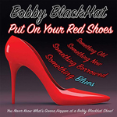Bobby Blackhat

Put On Your Red Shoes
B.B. Music – bobbyblackhat.com
Avant de se lancer dans une carrière de bluesman, Blackhat a eu un parcours assez inhabituel, on en conviendra. Il travaille à Cleveland, Ohio, mais réside généralement à Newport News en Virginie et il a été, pendant 27 ans, Commandant des Garde Côtes US, il a été Aide Militaire du Président des États-Unis en exercice et est titulaire de la Coast Guard Medal pour héroïsme… Depuis une petite dizaine d’années, il collectionne les titres : producteur, harmoniciste, chanteur, compositeur, comédien et acteur… Excusez du peu. Dans cet album, il a composé 10 des 12 plages et il y déploie ses influences du Blues de Chicago et Memphis, du Mississippi Delta et du Piedmont. Il y exprime tantôt sa jalousie (I Smell Another Man On You avec un très efficace Larry Berwald – pedal steel guitare), ses peurs (Grim Reaper), son âge et son passé (This Grey Beard, I Hear Mama’s Voice, Baby Mama Drama Blues), ses fantasmes (Put On Your Red Shoes, May I Have This Dance voire Overdose Of The Blues). – Robert Sacré

Tiffany Pollack & Eric Johanson Blues In My Blood
Nola Blue Records NB 008
Tiffany Pollack est une chanteuse de Jazz populaire à New Orleans et Eric Johanson a été le lead guitarist de Cyril Neville, une icône locale du R&B et du Funk. Tous deux ont découvert, sur le tard, qu’ils étaient cousins et, très encouragés par leurs familles respectives, ils ont décidé de former un duo orienté blues qui cartonne actuellement dans l’extraordinaire chaudron musical qu’a toujours été et reste la Cité du Croissant. Ils ont composé ensemble et/ou en collaboration 7 des 11 faces dont un autobiographique Blues In My Blood, un blues lent où la voix de Pollack bien timbrée, claire et tantôt agréablement voilée, fait merveille comme ailleurs, par exemple en duo avec Johanson dans un Memories To Forget en slow (avec en guets Johnny Sansone, harmonica) ou dans Keep It Simple, un beau blues en medium qui, pour moi, est la meilleure face du recueil avec un Johanson très inspiré à la guitare. Il y a encore d’autres passages où le plaisir d’écoute est maximal comme Michael en slow (Pollack au chant et Johanson, lap steel guitare, au top) ou deux ballades bluesy mémorables : Get Lost With Me, une compo de Johanson qu’il chante et accompagne avec maestria à la guitare et le River de Joni Mitchell où Pollack est à son meilleur niveau en registre folk. Parmi les autres reprises, une mention aussi à une excellente version du Do I Move You de Nina Simone et à une version très personnelle et plaisante en medium de If I had A Hammer (Pete Seeger, et al.). – Robert Sacré

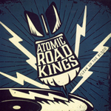

Atomic Road Kings Clean Up The Blood
Big Tone Records
“Big” Jon Atkinson s’est déjà taillé une place en vue dans le monde du Blues/R&B avec Kim Wilson entre autres, il dirige son propre studio d’enregistrement (Bigtone Studios) et, ici, il a utilisé un matériel analogique en mono pour recréer un son « années 50 » vintage assez réussi. Il est aussi, on le sait, un fort bon chanteur et un guitariste hors pair. En outre, il a composé ou arrangé 11 des 12 titres de cet album avec Eric “Jailhouse” Von Herzen, un harmoniciste réputé (ex- Walter Trout, Kid Ramos, Junior Watson, The 44’s…). Selon toute attente, cela donne un excellent album d’autant plus que nos deux compères se sont adjoints trois autres guitaristes qui impriment chacun leur personnalité aux titres qu’ils défendent, ce qui est un gage de variété. Danny Michel officie dans deux beaux blues en slow : I’ve Got Time et Vibrations (avec Robert Welch au piano pour sa seule contribution à l’opus) ; Tony Delgado est à l’honneur dans Rumors, encore un blues en slow. Quant à Scot Smart, c’est dans un bien enlevé In Arms Reach et dans un Candy Man en medium qu’il montre son expertise. On ne passera pas sous silence la contribution efficace de Bill Stuve (basse) et Malachi Johnson (drums), mais on soulignera l’excellent travail, partout, de Von Herzen à l’harmonica et d’Atkinson tant au chant (partout) qu’à la guitare dans le chaloupé Have Your Way, dans Clean Up The Blood, My Way Back Home ou You Got To Change. – Robert Sacré

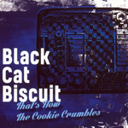Black Cat Biscuit

That’s How The Cookie Crumbles
NakedNP041/Donor – www.donor.company/Naked
Ce groupe belge, un quintet, avec Bart “Yasser” Arnauts (chant et rhythm gt), Mark “Mr.Mighty” Sepanski (harmonica), Stanley Patty (lead guitar), Patrick “P Daddy” Indestege (basse) et Jeff “Junior” Gijbels (drums) a été formé en 2015 et a remporté le Belgian Blues Challenge en 2018. Il a donc représenté la Belgique en avril 2019 à l’European Blues Challenge au Portugal. Il n’a pas gagné le premier prix, mais il s’est bien classé et on le comprend à l’audition de cet album brut de décoffrage avec 12 compos originales où alternent des faces de bonne facture à la slide (Train 66, He’s A Fool), du West Coast Swing avec harmonica (Haunting Me, Sons Of A Vampire, Hey Little Kiddy et – une des meilleures faces de l’opus – Goin’ Home), des ballades planantes (Parrot Woman) ou jazzy (Ain’t Got Nobody To Come Home), du jump blues swinguant (What I Really Need Is You, I Don’t Know), un boogie haletant (Bad James), etc. Bref, une belle palette diversifiée qui entretient l’intérêt et ne donne pas envie de zappeur. – Robert Sacré

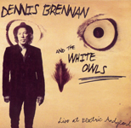Dennis Brennan & The White Owls

Live At Electric Andyland
Vizztone Label Group VT-DB01 – www.vizztone.com
La carrière de Brennan (hca, vo) est déjà longue, avec quelques albums à la clé et il est très suivi à Boston où il opère. Il signe ici un premier album avec un nouveau band, un sextet, les White Owls, dont l’excellent Stephen Sadler, lap steel guitar (Good Lover, I Live The Life I Love, deux bons blues en slow), Tim Gearan (gt), David Webster (orgue) entre autres. Il y a de beaux passages de guitare dans End Of The Blues et Brennan lui-même est bien présent à l’harmonica dans le bien enlevé Footkiller et dans un excellent Nothin’ But Love en médium ainsi qu’à la guitare dans un Rock ‘n roll, Yes I’m Loving You. On peut apprécier son jeu aussi dans End Of The Blues en slow, Three Kind Of Blues (sa seule composition perso) ainsi que dans I’m On My Last Go Round, plus rapide, et dans le bien connu Cuttin’ In, une ballade bluesy de J. Gt Watson qui bénéficie d’une très belle mélodie. On notera aussi une reprise très slow du No Expectations des Rolling Stones. – Robert Sacré

